INFORME DE LA COMISIÓN DE HACIENDA recaído en el proyecto de ley, en segundo trámite constitucional, que establece el Sistema Red Integral de Protección Social.

BOLETÍN N° 12.661-31

HONORABLE SENADO:

La Comisión de Hacienda tiene el honor de emitir su informe acerca del proyecto de ley de la referencia, iniciado en Mensaje de Su Excelencia el Presidente de la República, que ha sido calificado con “suma” urgencia.

A la sesión en que la Comisión analizó este asunto concurrieron:

Del Ministerio de Desarrollo Social y Familia, el Subsecretario de Servicios Sociales, señor Sebastián Villarreal; el Secretario Ejecutivo de Red de Protección Social, señor Elías Tefarikis, y los asesores legislativos, señores Felipe Aliaga y Javier Valdés.

De la Dirección de Presupuestos, la Subdirectora de Racionalización y Función Pública, señora Cristina Torres.

Del Ministerio Secretaría General de la Presidencia, el asesor legislativo, señor Marcelo Estrella.

- - -

Cabe señalar que el proyecto de ley fue aprobado previamente, en segundo informe, por la Comisión de Gobierno, Descentralización y Regionalización.

A la Comisión de Hacienda, en tanto, le correspondió pronunciarse sobre los asuntos de su competencia, de acuerdo con lo dispuesto en el artículo 17 de la ley orgánica constitucional del Congreso Nacional.

- - -

NORMAS DE QUÓRUM ESPECIAL

La Comisión de Hacienda se remite, al efecto, a lo consignado por la Comisión de Gobierno, Descentralización y Regionalización en su segundo informe.

- - -

Para efectos de lo dispuesto en el artículo 124 del Reglamento del Senado, se deja constancia de que la Comisión de Hacienda no introdujo enmiendas al texto despachado por la Comisión de Gobierno, Descentralización y Regionalización.

- - -

Previo a la discusión de los asuntos de competencia de la Comisión, el Subsecretario de Servicios Sociales, señor Sebastián Villarreal, efectuó una presentación, en formato ppt, del siguiente tenor:

Proyecto de ley
Red Integral de Protección Social

I. Red Integral de Protección Social
II. Contenido del proyecto de ley
III. Informe financiero

I. ¿Qué es la Red de Protección Social?



La Red de Protección Social es un sistema de apoyo que le permite a las familias acceder a un conjunto de beneficios para enfrentar aquellos eventos adversos o contingencias que pongan en riesgo su progreso y bienestar, entregándoles información de forma sencilla y clara y facilitando el acceso a los beneficios incluidos en la red.

I. Plataforma de la Red de Protección Social

Creamos una plataforma única en el Estado con información clara, oportuna y personalizada de los beneficios a los que las persona podrían acceder al enfrentar alguno de los eventos adversos seleccionados

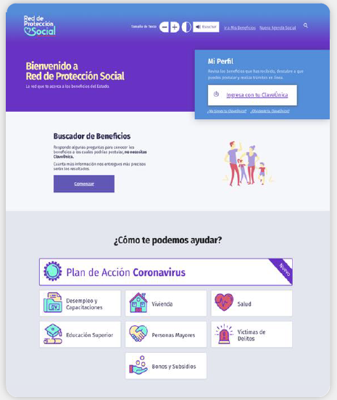

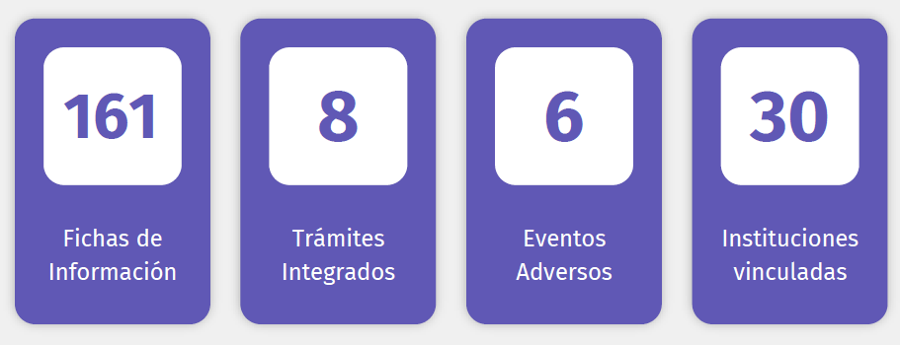

I. Evolución de consultas en el contexto de la pandemia

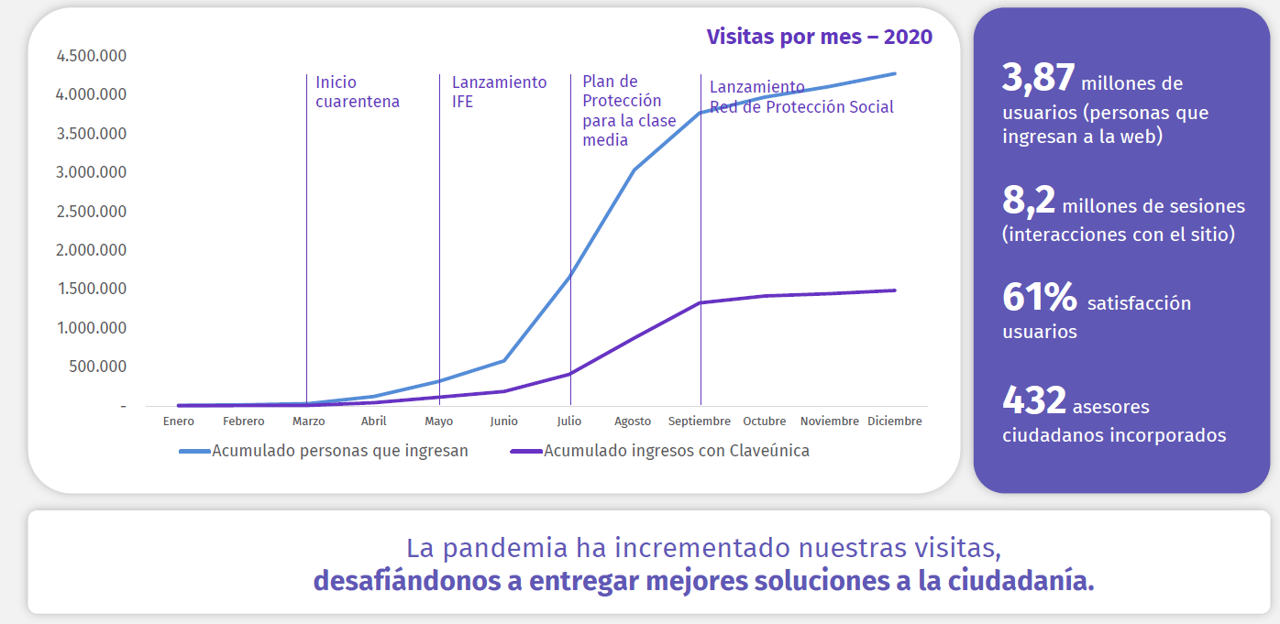

II. Proyecto de ley

II. Estructura del proyecto de ley

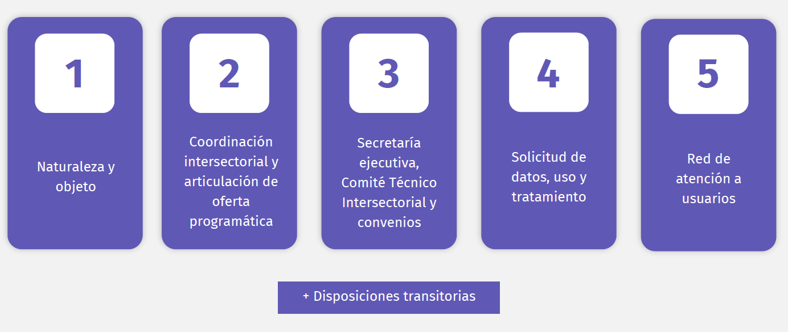

II. Objetivos del Sistema

Red Integral de Protección Social

1. Coordinar intersectorialmente la oferta programática existente asociada a los eventos adversos.

2. Entregar información y orientación clara oportuna y personalizada de la oferta programática existente mediante la Red de Atención a Usuarios.

3. Simplificar el acceso a la oferta programática del Estado mediante la integración de trámites asociados a los respectivos beneficios y el seguimiento de casos y garantizar el acceso al sistema.

II. Determinación de la oferta programática y los eventos adversos asociados

1. Los eventos adversos asociados a la misma deberán ser determinados y aprobados por el Comité Interministerial de Desarrollo Social y Familia.

2. La Secretaría Ejecutiva considerará los insumos pertinentes que proporcione el Comité Técnico Intersectorial.

3. La oferta programática existente que formará parte del Sistema y los eventos asociados a ella, deberán materializarse mediante resolución expedida por el Ministerio de Desarrollo Social y Familia.

II. Secretaría ejecutiva y Comité Técnico Intersectorial

1. A la Secretaría Ejecutiva del Sistema le corresponderá coordinar intersectorialmente, administrar, supervisar, implementar y hacer seguimiento del Sistema y de los indicadores de gestión de la Red de Atención a Usuarios.

2. El Comité Técnico Intersectorial estará compuesto por una contraparte técnica de cada uno de los organismos participantes y será coordinado por la Secretaría Ejecutiva. Asimismo, el Comité deberá considerar la participación de las municipalidades y la ciudadanía en la forma que disponga el reglamento.

II. Red de Atención a Usuarios

1. El Sistema contará con una Red de Atención a Usuarios en cada región del país, a través de la cual se les entregará orientación e información sobre la oferta programática que forma parte del Sistema.

2. Adicionalmente, la plataforma que forma parte de esta red permitirá a los usuarios hacer seguimiento de casos.

Continuó con la presentación la Subdirectora de Racionalización y Función Pública, señora Cristina Torres:

III. Informe financiero

Efectos del proyecto de ley sobre el presupuesto fiscal

1. Costo asociado a la oferta programática:

Se presenta la oferta programática asociada a la red en sus distintas líneas de apoyo en los respectivos ministerios y servicios, la que será coordinada por este Sistema.

Anualmente a través de la Ley de Presupuestos del Sector Público se fijarán los recursos en cada una de ellas, sin embargo, a modo referencial las prestaciones existentes en el diseño de la iniciativa en Salud, Trabajo, Educación, Adulto Mayor, Vivienda Programas de Apoyo, entre otros, consideran recursos por Miles de US$4.785.173.

Adicionalmente, se consideran potenciales nuevas prestaciones que se encuentran actualmente en trámite legislativo en el Congreso Nacional, y que podrían adicionar miles de US$2.384.802 a la oferta existente, además de aquella que se ha desarrollado desde el ingreso de la iniciativa como distintas medidas de apoyo social.

Se estima un costo asociado a la oferta programática que asciende a miles de US$7.069.976* (Nota: Monto actualizado a $ 2021 / Tipo de cambio IF 2019: $669 Tipo de cambio vigente: $726,74)

Efectos del proyecto de ley sobre el presupuesto fiscal

Costo asociado a la implementación del sistema:

El costo asociado a la administración del sistema asciende a $ 727.859 miles de pesos, de acuerdo al siguiente detalle:

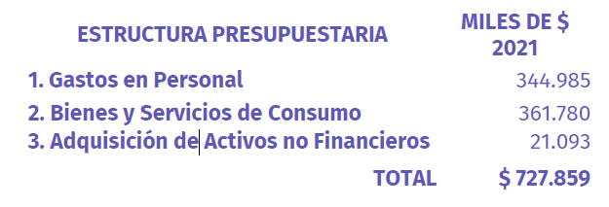

Fuente de financiamiento: Partida Presupuestaria del Ministerio de Desarrollo Social y Familia y, en lo que faltare con cargo al Tesoro Público

El Honorable Senador señor Pizarro consultó qué ocurre con las comunas con mayores necesidades y más aisladas.

El señor Subsecretario explicó que se tomó en cuenta esa situación y se trabajó en una lógica también de atención presencial y con celebración de convenios.

El Honorable Senador señor García preguntó porqué se requiere ley en esta materia, por cuanto todos los cambios podrían haberse implementado por medio de medidas administrativas.

El Honorable Senador señor Pizarro señaló que hay problemas de conectividad. La información es que hay problemas en comunas muy populares, de gran vulnerabilidad y que están en centros urbanos, donde se supone que existe conectividad.

Eso explicaría que en la postulación al IFE hubo un millón de hogares que no pudieron postular a través de las plataformas o internet.

El señor Subsecretario respondió que precisamente porque hay grupos de población, como los adultos mayores, que así lo requieren, en la red de atención de usuarios también habría un modelo de atención de forma presencial.

Se ha tenido que gestionar que la página sea de libre navegación y todo el diseño de la plataforma está disponible para que sea fácil acceder al mismo desde celulares.

Se ha contemplado también una red de atención presencial para acceder a zonas más aisladas, que requieren un modelo de gestión con pertinencia territorial.

El Honorable Senador señor Montes pidió al señor Tefarikis que describa cómo funciona el sistema.

Señaló que el proyecto es anterior a la pandemia y pregunta si esa experiencia se incorporó al diseño.

Observó que falta información y evaluación respecto de las personas y familias que no cuentan con oferta programática.

Pidió que se indique lo que ha ocurrido con la experiencia del último año en pandemia, en el sentido de si se ha tomado en cuenta e incorporado como parte de la iniciativa.

El Secretario Ejecutivo de la Red de Protección Social, señor Elías Tefarikis, graficó con un ejemplo sencillo que tiene que ver con no tener que tocar tantas puertas para acceder a la información que se busca, lo que se lograría con la plataforma implementada y de esa forma derivar a quien corresponde.

Señaló que otro objetivo de la plataforma y del sistema es traducir la oferta programática en un lenguaje sencillo y ciudadano. Pero si la persona se encuentra en un lugar sin conexión o sin la capacidad de encontrar la información, se contemplan los asesores ciudadanos que le permitan acceder a la información sin tener que derivar a otra institución.

El Honorable Senador señor Montes expresó que se quiere establecer un sistema de interconexión y de facilitación de acceso a la información, y ello parece positivo, pero no se observa nada de la relevante experiencia adquirida el año 2020 ni de los problemas que deben solucionarse de otro modo para los adultos mayores o en materias como la crisis por falta de viviendas. Tampoco se contempla un sistema de evaluación que permita perfeccionar lo existente.

Agregó que falta información sobre las familias y hogares que no fueron atendidos ni recibieron las respuestas que necesitaban durante el último período.

Concluyó que faltan datos para conocer el alcance que tiene la presente iniciativa.

El Honorable Senador señor García concordó en que los proyectos de ley también crean expectativas y efectivamente existe un problema cada vez mayor respecto de adultos mayores y en materia de vivienda, y si no existe un aumento de oferta las expectativas no serán satisfechas.

El Honorable Senador señor Coloma entendió las objeciones planteadas, pero apuntó que en cuanto a información e interconexión existe un verdadero aporte, el cual valoró.

El Honorable Senador señor Pizarro pidió dejar constancia de que la información referida en el artículo 5 debiera enviarse no sólo a la Cámara de Diputados sino también al Senado.

El Honorable Senador señor Montes señaló que el nombre de red integral de protección lo mueve a abstenerse porque el nombre no calza con lo que es el proyecto, porque no se trata efectivamente de protección integral como sistema.

El Honorable Senador señor Coloma dijo que deben considerarse las dificultades surgidas y proponerse las mejoras que aparezcan necesarias, lo que colaborará a mejorar la red de protección, lo que se expresa en el artículo 4.

El Honorable Senador señor Montes acotó que el MDSyF es el único ministerio que hace un balance anual, pero todavía es demasiado general y debería profundizarse en cada programa. Insistió en que la denominación no calza con lo que realmente es, porque no se trata de una red integral de protección.

El señor Subsecretario expuso que el artículo 4 contempla un informe que debe identificar brechas. Agregó que el nombre original era “clase media protegida”.

- - -

DISCUSIÓN

De conformidad con su competencia, la Comisión de Hacienda se pronunció respecto de las siguientes disposiciones del proyecto de ley: artículos 1, 5 y 12 permanentes, y primero transitorio. Lo hizo en los términos en que fueron aprobados por la Comisión de Gobierno, Descentralización y Regionalización, como corresponde de acuerdo con lo dispuesto en el artículo 41 del Reglamento de la Corporación.

A continuación, se da cuenta de las precitadas disposiciones del proyecto de ley, así como de los acuerdos adoptados por la Comisión.

Artículo 1

Crea un sistema denominado “Red Integral de Protección Social”. Dispone textualmente lo siguiente:

“Artículo 1.- Naturaleza. Créase un sistema denominado “Red Integral de Protección Social”, en adelante e indistintamente el “Sistema”, que consiste en un modelo de gestión intersectorial, dependiente del Ministerio de Desarrollo Social y Familia, a través de la Subsecretaría de Servicios Sociales, cuyo propósito es coordinar intersectorialmente la oferta programática existente relacionada a eventos adversos que podrían conducir a personas, grupos o familias a una situación de vulnerabilidad, en los términos regulados en la ley N° 20.530, entregar información clara, oportuna y personalizada sobre la misma, y simplificar el acceso a ésta.”.

Artículo 5

Relativo a la Secretaría Ejecutiva, es del siguiente tenor:

“Artículo 5.- De la Secretaría Ejecutiva. La Secretaría Ejecutiva del Sistema estará radicada en la Subsecretaría de Servicios Sociales del Ministerio de Desarrollo Social y Familia, y le corresponderá coordinar intersectorialmente, administrar, supervisar, implementar y hacer seguimiento del Sistema y de los indicadores de gestión de la Red de Atención a Usuarios, sin perjuicio de lo establecido en el literal d) del artículo 3 de la ley N° 20.530.

Adicionalmente, le corresponderá convocar y coordinar las labores del Comité Técnico Intersectorial a que alude el artículo siguiente.

A más tardar el 31 de marzo de cada año, la Secretaría Ejecutiva deberá entregar al Ministro de Desarrollo Social y Familia un Informe Anual de Resultado, en el que deberá señalar las acciones que fueron desarrolladas durante el año anterior, las dificultades enfrentadas en la implementación o funcionamiento intersectorial del Sistema, las medidas que propone para la mejora de la coordinación del mismo, y la información estadística en relación con las personas que acceden a la oferta programática de acuerdo al literal b) del artículo 3. Este informe deberá ser remitido a la Comisión de Desarrollo Social, Superación de la Pobreza y Planificación de la Cámara de Diputados y deberá estar disponible a más tardar el 30 de abril de cada año en el sitio web del Ministerio de Desarrollo Social y Familia.

La información necesaria para el informe establecido en el inciso anterior deberá ser entregada por los integrantes del Comité Técnico Intersectorial en los términos establecidos por el Ministerio de Desarrollo Social y Familia, según lo que disponga el reglamento al que se refiere el artículo siguiente.

Un reglamento suscrito por el Ministerio de Desarrollo Social y Familia determinará el funcionamiento de la Secretaría Ejecutiva y establecerá toda otra medida necesaria para ese fin.”.

Artículo 12

Sobre la Red de Atención a Usuarios, establece que el Sistema contará con una Red de Atención a Usuarios en cada región del país, a través de la cual se les entregará orientación e información sobre la oferta programática que forma parte del Sistema.

Dispone que, adicionalmente, la plataforma que forma parte de esta red permitirá a los usuarios hacer seguimiento de casos.

Disposiciones transitorias

Artículo primero

Referente al gasto fiscal, prescribe en su inciso primero que el mayor gasto fiscal represente la aplicación de la ley durante su primer año presupuestario de vigencia se financiará con cargo al presupuesto del Ministerio de Desarrollo Social y Familia. Agrega que no obstante lo anterior, el Ministerio de Hacienda, con cargo a la partida presupuestaria Tesoro Público, podrá suplementar el presupuesto de dicho ministerio en la parte del gasto que no pueda financiar con sus recursos.

En su inciso segundo establece que, en los años siguientes, el gasto que irrogue el adecuado funcionamiento del Sistema se hará con cargo a los recursos que anualmente contemple la Ley de Presupuestos del Sector Público vigente, sin perjuicio de los recursos que se otorguen por leyes especiales.

--Puesto en votación, el artículo 1 fue aprobado con cuatro votos a favor de los Honorables Senadores señores Coloma, García, Lagos y Pizarro, y con la abstención del Honorable Senador señor Montes.

--Los artículos 5, 12 y primero transitorio fueron aprobados por la unanimidad de los miembros de la Comisión, Honorables Senadores señores Coloma, García, Lagos, Montes y Pizarro.

- - -

FINANCIAMIENTO

- El informe financiero N° 81 elaborado por la Dirección de Presupuestos del Ministerio de Hacienda, de 28 de mayo de 2019, señala lo siguiente:

“I. Antecedentes

El Proyecto de Ley crea el sistema “Clase Media Protegida”. Este consiste en un modelo de gestión ¡intersectorial, dependiente del Ministerio de Desarrollo Social y Familia, a través de la Subsecretaría de Servicios Sociales, cuyo propósito es coordinar intersectorialmente la oferta programática existente relacionada a eventos adversos que podrían conducir a personas, grupos o familias a una situación de vulnerabilidad, en los términos regulados en la ley N° 20.530, entregar información clara, oportuna y personalizada sobre la misma, y simplificar el acceso a esta.

Se establecen los siguientes objetivos del sistema Clase Media Protegida: coordinar intersectorialmente la oferta programática existente asociada a los eventos adversos; entregar información y orientación clara, oportuna y personalizada de la oferta programática existente, mediante la Red de Atención a Usuarios a que se refiere el título V del proyecto de ley; y, simplificar el acceso a la oferta programática del Estado mediante la integración de trámites asociados a los respectivos beneficios y el seguimiento de casos. Para estos efectos el Sistema contará con su propio registro de casos.

La oferta programática existente que formará parte del Sistema y los eventos adversos asociados a la misma, serán determinados y aprobados por el Comité Interministerial de Desarrollo Social y Familia, previa propuesta evacuada mediante un informe elaborado por la Secretaría Ejecutiva, a la que se alude en el artículo 5 de la ley, en coordinación con la Subsecretaría de Evaluación Social y visada por la Dirección de Presupuestos.

En concordancia con lo anterior, el Proyecto de Ley le otorga rango legal y le da continuidad a la Secretaría Ejecutiva de la Red de Clase Media Protegida, la que será la encargada de coordinar intersectorialmente, administrar, supervisar, implementar y hacer seguimiento del Sistema, y de los indicadores de gestión de la Red de Atención a Usuarios.

Asimismo, la Secretaría Ejecutiva deberá convocar y coordinar las labores del Comité Técnico Intersectorial.

Adicionalmente, la Secretaria Ejecutiva deberá elaborar un Informe Anual de Resultado al Ministro de Desarrollo Social y Familia, en donde deberá señalar qué acciones fueron desarrolladas durante el año anterior, cuáles fueron las dificultades enfrentadas en la implementación o funcionamiento intersectorial del Sistema, y qué medidas propone para la mejora de la coordinación del mismo.

El funcionamiento de la Secretaria Ejecutiva y las normas necesarias para el ejercicio de su función será determinado por un reglamento expedido por el Ministerio de Desarrollo Social y Familia.

Al mismo tiempo, el proyecto de ley otorga rango legal y le da continuidad al Comité Técnico Intersectorial, que colaborará en la implementación y operación del Sistema proveyendo de información al mismo. El Comité Técnico Intersectorial estará integrado por una contraparte técnica de cada uno de los órganos de la Administración del Estado que formen parte del Sistema. La forma de designación de sus integrantes, atribuciones y funcionamiento se regularán a través de un reglamento del Ministerio de Desarrollo Social y Familia.

El Proyecto de Ley faculta al Ministerio de Desarrollo Social y Familia para suscribir convenios para el funcionamiento del Sistema y para efectuar solicitudes de información y/o tratamiento de datos para los fines del mismo.

Además, se establecen normas para el uso de la información y su tratamiento. Se faculta al Ministerio de Desarrollo Social y Familia para solicitar y tratar los datos personales y la información necesaria para el cumplimiento de los fines del Sistema; se faculta a la Subsecretaría de Servicios Sociales para acceder a la información contenida en el Registro de Información Social; se establecen normas de seguridad y confidencialidad en el tratamiento de datos personales.

Se crea una Red de Atención a Usuarios, a través de la cual se entregará orientación e información a los mismos, sobre la oferta programática que forma parte del Sistema. Adicionalmente, la Plataforma que forma parte de esta Red, permitirá a los usuarios hacer seguimiento de casos.

Por último, en sus disposiciones transitorias establece la norma de imputación de mayor gasto fiscal y el plazo desde la publicación de la ley para la dictación de los reglamentos.

II. Efecto del proyecto de ley sobre el Presupuesto Fiscal

a. Costo asociado a la Oferta Programática

El costo asociado a toda la oferta programática de los ministerios respectivos y que coordinará este Sistema asciende a MUS$ 7.235.884, de los cuales MUS$4.897.464 corresponde a programas existentes y MUS$2.338.419 a la nueva oferta que se incorpora con los proyectos de ley que se encuentran en trámite legislativo.

(1. Se considera un tipo de cambio de $669)

b. Costo asociado a la Administración del Sistema

Por otro lado, el siguiente cuadro presenta los costos asociados a la administración de este sistema:

(1) Los gastos en personal incluyen la contratación del Secretario Ejecutivo (grado 4 con asignación crítica) y otros 11 profesionales² (Un profesional grado 4, un profesional grado 5, un profesional grado 13, 8 profesionales a honorarios).
(2) Los gastos en bienes y consumo incluyen conexión móvil, pasajes y fletes, mantenimiento plataforma informática, difusión y gastos de capacitación.
(3) Los gastos en adquisición de activos no financieros consideran mobiliario, equipos y programas computacionales, para el nuevo personal que se incorpora.

El mayor gasto fiscal asociado a la administración del sistema que irrogue la aplicación de esta ley, durante su primer año presupuestario de vigencia se financiará con cargo al presupuesto del Ministerio de Desarrollo Social y Familia. No obstante lo anterior, el Ministerio de Hacienda, con cargo a la partida presupuestaria del Tesoro Público, podrá suplementar el presupuesto de dicho Ministerio en la parte del gasto que no pudiera financiar con sus recursos.

En los años siguientes, el gasto que irrogue el adecuado funcionamiento del Sistema se hará con cargo a los recursos que anualmente contemple la Ley de Presupuestos vigente.

III. Fuentes de información

- Ley de Presupuestos del Sector Público 2019, Dirección de Presupuestos.

- Subsecretaría de Servicios Sociales, Ministerio de Desarrollo Social y Familia.”.

- Posteriormente, la Dirección de Presupuestos emitió un nuevo informe financiero, sustitutivo, N° 179, de 1 de octubre de 2019. Su contenido literal es el siguiente:

“I. Antecedentes

El Proyecto de Ley crea el sistema “Clase Media Protegida”. Este consiste en un modelo de gestión intersectorial, dependiente del Ministerio de Desarrollo Social y Familia, a través de la Subsecretaría de Servicios Sociales, cuyo propósito es coordinar intersectorialmente la oferta programática existente relacionada a eventos adversos que podrían conducir a personas, grupos o familias a una situación de vulnerabilidad, en los términos regulados en la ley N° 20.530, entregar información clara, oportuna y personalizada sobre la misma, y simplificar el acceso a esta.

Se establecen los siguientes objetivos del sistema Clase Media Protegida: coordinar intersectorialmente la oferta programática existente asociada a los eventos adversos; entregar información y orientación clara, oportuna y personalizada de la oferta programática existente, mediante la Red de Atención a Usuarios a que se refiere el título V del proyecto de ley; y, simplificar el acceso a la oferta programática del Estado mediante la integración de trámites asociados a los respectivos beneficios y el seguimiento de casos. Para estos efectos el Sistema contará con su propio registro de casos.

La oferta programática existente que formará parte del Sistema y los eventos adversos asociados a la misma, serán determinados y aprobados por el Comité Interministerial de Desarrollo Social y Familia, previa propuesta evacuada mediante un informe elaborado por la Secretaría Ejecutiva, a la que se alude en el artículo 5 de la ley, en coordinación con la Subsecretaría de Evaluación Social y visada por la Dirección de Presupuestos.

En concordancia con lo anterior, el Proyecto de Ley le otorga rango legal y le da continuidad a la Secretaría Ejecutiva de la Red de Clase Media Protegida, la que será la encargada de coordinar intersectorialmente, administrar, supervisar, implementar y hacer seguimiento del Sistema, y de los indicadores de gestión de la Red de Atención a Usuarios.

Asimismo, la Secretaría Ejecutiva deberá convocar y coordinar las labores del Comité Técnico Intersectorial.

Adicionalmente, la Secretaria Ejecutiva deberá elaborar un Informe Anual de Resultado al Ministro de Desarrollo Social y Familia, en donde deberá señalar qué acciones fueron desarrolladas durante el año anterior, cuáles fueron las dificultades enfrentadas en la implementación o funcionamiento intersectorial del Sistema, y qué medidas propone para la mejora de la coordinación del mismo.

El funcionamiento de la Secretaria Ejecutiva y las normas necesarias para el ejercicio de su función será determinado por un reglamento expedido por el Ministerio de Desarrollo Social y Familia.

Al mismo tiempo, el proyecto de ley otorga rango legal y le da continuidad al Comité Técnico Intersectorial, que colaborará en la implementación y operación del Sistema proveyendo de información al mismo. El Comité Técnico Intersectorial estará integrado por una contraparte técnica de cada uno de los órganos de la Administración del Estado que formen parte del Sistema. La forma de designación de sus integrantes, atribuciones y funcionamiento se regularán a través de un reglamento del Ministerio de Desarrollo Social y Familia.

El Proyecto de Ley faculta al Ministerio de Desarrollo Social y Familia para suscribir convenios para el funcionamiento del Sistema y para efectuar solicitudes de información y/o tratamiento de datos para los fines del mismo.

Además, se establecen normas para el uso de la información y su tratamiento. Se faculta al Ministerio de Desarrollo Social y Familia para solicitar y tratar los datos personales y la información necesaria para el cumplimiento de los fines del Sistema; se faculta a la Subsecretaría de Servicios Sociales para acceder a la información contenida en el Registro de Información Social; se establecen normas de seguridad y confidencialidad en el tratamiento de datos personales.

Se crea una Red de Atención a Usuarios, a través de la cual se entregará orientación e información a los mismos, sobre la oferta programática que forma parte del Sistema. Adicionalmente, la Plataforma que forma parte de esta Red, permitirá a los usuarios hacer seguimiento de casos.

Por último, en sus disposiciones transitorias establece la norma de imputación de mayor gasto fiscal y el plazo desde la publicación de la ley para la dictación de los reglamentos.

II. Efecto del proyecto de ley sobre el Presupuesto Fiscal

a. Costo asociado a la Oferta Programática

El costo asociado a toda la oferta programática de los ministerios respectivos y que coordinará este Sistema asciende a MUS$ 7.235.884, de los cuales MUS$4.897.464 corresponde a programas existentes y MUS$2.338.419 a la nueva oferta que se incorpora con los proyectos de ley que se encuentran en trámite legislativo.

(1. Se considera un tipo de cambio de $669)

b. Costo asociado a la Administración del Sistema

Por otro lado, el siguiente cuadro presenta los costos asociados a la administración de este sistema:

(1) Los gastos en personal incluyen la contratación del Secretario Ejecutivo y otros 11 profesionales (contrata).
(2) Los gastos en bienes y consumo incluyen conexión móvil, pasajes y fletes, mantenimiento plataforma informática, difusión y gastos de capacitación.
(3) Los gastos en adquisición de activos no financieros consideran mobiliario, equipos y programas computacionales, para el nuevo personal que se incorpora.

El mayor gasto fiscal asociado a la administración del sistema que irrogue la aplicación de esta ley, durante su primer año presupuestario de vigencia se financiará con cargo al presupuesto del Ministerio de Desarrollo Social y Familia. No obstante lo anterior, el Ministerio de Hacienda, con cargo a la partida presupuestaria del Tesoro Público, podrá suplementar el presupuesto de dicho Ministerio en la parte del gasto que no pudiera financiar con sus recursos.

En los años siguientes, el gasto que irrogue el adecuado funcionamiento del Sistema se hará con cargo a los recursos que anualmente contemple la Ley de Presupuestos vigente.

III. Fuentes de información

- Ley de Presupuestos del Sector Público 2019, Dirección de Presupuestos.

- Subsecretaría de Servicios Sociales, Ministerio de Desarrollo Social y Familia.”.

- Finalmente, la Dirección de Presupuestos elaboró el informe financiero complementario N° 9, de 14 de enero de 2021, cuyo tenor literal es el que sigue:

“I. Antecedentes

Las siguientes indicaciones modifican el boletín 12.661-31, que establece el Sistema Red Integral de Protección Social, perfeccionando la redacción del artículo 5, de la Secretaría Ejecutiva. En particular, se regula el Informe Anual de Resultado que deberá entregar la Secretaría al Ministerio de Desarrollo Social y Familia.

II. Efecto del proyecto de ley sobre el Presupuesto Fiscal

Las indicaciones propuestas no irrogan un mayor gasto fiscal respecto del contenido en el Informe Financiero N° 179 de 2019.

III. Fuentes de información

- Mensaje 508-368, que formula indicaciones al Proyecto de Ley que Establece el Sistema Red Integral de Protección (Boletín 12.661-31).

- Subsecretaría de Servicios Sociales (2021), Ministerio de Desarrollo Social y Familia.

- Informe Financiero Complementario. IF Nº 179 de 2019. Proyecto de Ley que Establece el Sistema de Red Clase Media Protegida.”.

Se deja constancia de los precedentes informes financieros en cumplimiento de lo dispuesto en el artículo 17, inciso segundo, de la Ley Orgánica Constitucional del Congreso Nacional.

- - -

TEXTO DEL PROYECTO

En mérito de los acuerdos anteriormente expuestos, la Comisión de Hacienda tiene el honor de proponeros la aprobación del proyecto de ley en los mismos términos en que fue despachado por la Comisión de Gobierno, Descentralización y Regionalización, cuyo texto es el siguiente:

PROYECTO DE LEY

“TÍTULO I
DE LA NATURALEZA Y OBJETO

Artículo 1.- Naturaleza. Créase un sistema denominado “Red Integral de Protección Social”, en adelante e indistintamente el “Sistema”, que consiste en un modelo de gestión intersectorial, dependiente del Ministerio de Desarrollo Social y Familia, a través de la Subsecretaría de Servicios Sociales, cuyo propósito es coordinar intersectorialmente la oferta programática existente relacionada a eventos adversos que podrían conducir a personas, grupos o familias a una situación de vulnerabilidad, en los términos regulados en la ley N° 20.530, entregar información clara, oportuna y personalizada sobre la misma, y simplificar el acceso a ésta.

Artículo 2.- Objetivos. Los objetivos del Sistema son los siguientes:

a) Coordinar intersectorialmente la oferta programática existente asociada a los eventos adversos.

b) Entregar información y orientación clara, oportuna y personalizada de la oferta programática existente, mediante la Red de Atención a Usuarios a que se refiere el Título V.

c) Simplificar el acceso a la oferta programática del Estado mediante la integración de trámites asociados a los respectivos beneficios y el seguimiento de casos, y garantizar el acceso al Sistema. Para estos efectos el Sistema contará con su propio registro de casos.

Artículo 3.- Definiciones. Para los fines de la presente ley, se entenderá por:

a) Eventos adversos: Hechos o contingencias que podrían conducir a una persona, grupo o familia a una situación de vulnerabilidad, en los términos establecidos en el numeral 5) del artículo 2 de la ley N° 20.530, por motivos de salud, vejez, desempleo, vivienda, educación, delincuencia, y/o violencia de género, entre otros.

b) Oferta programática: Conjunto de políticas, planes, programas, iniciativas, beneficios, prestaciones sociales y/o servicios que administran los organismos participantes y que hayan sido incorporados al Sistema de acuerdo al artículo 4.

c) Organismo participante: Organismos que administran parte de la oferta programática incorporada al Sistema.

d) Plataforma: Sitio web parte de la Red de Atención a Usuarios, que contendrá la información y difusión de la oferta programática y trámites incluidos en el Sistema, y que permitirá hacer seguimiento de casos. Los organismos participantes dispondrán de ésta para orientar a los usuarios. Los usuarios también podrán acceder directamente a ella, mediante una sesión privada.

e) Red de Atención a Usuarios: Vía de acceso de los usuarios a los servicios de información, orientación y atención que ofrece el Sistema. Pueden ser canales virtuales, remotos y/o presenciales que funcionan como medios de comunicación entre los usuarios y el Sistema.

f) Secretaría Ejecutiva: Secretaría Ejecutiva Clase Media Protegida, a que alude el artículo 5.

TÍTULO II
DE LA COORDINACIÓN INTERSECTORIAL Y LA ARTICULACION DE OFERTA PROGRAMÁTICA

Artículo 4.- Determinación de la oferta programática existente y los eventos adversos asociados a ella. La oferta programática existente de acuerdo a lo dispuesto en la letra b) del artículo 3 y los eventos adversos asociados a la misma deberán ser determinados y aprobados por el Comité Interministerial de Desarrollo Social y Familia regulado en la ley N° 20.530, previa propuesta evacuada mediante un informe elaborado por la Secretaría Ejecutiva a que alude el artículo 5, en coordinación con la Subsecretaría de Evaluación Social y visada por la Dirección de Presupuestos. Para la elaboración de dicho informe, la Secretaría Ejecutiva considerará los insumos pertinentes que, para estos efectos, le proporcione el Comité Técnico Intersectorial a que se refiere el artículo 6 de esta ley. En caso de que un evento adverso no cuente con oferta programática, deberá indicarse en dicho informe y evaluarse su potencial cobertura.

Los acuerdos del Comité Interministerial de Desarrollo Social y Familia, en relación con la determinación de la oferta programática existente que formará parte del Sistema y los eventos asociados a ella serán vinculantes para los órganos que componen el comité de acuerdo a lo dispuesto en el artículo 11 de la ley N° 20.530 y deberán materializarse mediante resolución expedida por el Ministerio de Desarrollo Social y Familia, de conformidad a lo señalado en el inciso segundo del artículo 16 de la ley N° 20.530, la que además deberá ser suscrita por el Ministro de Hacienda.

TÍTULO III
DE LA SECRETARÍA EJECUTIVA, DEL COMITÉ TÉCNICO INTERSECTORIAL Y DE LOS CONVENIOS

Artículo 5.- De la Secretaría Ejecutiva. La Secretaría Ejecutiva del Sistema estará radicada en la Subsecretaría de Servicios Sociales del Ministerio de Desarrollo Social y Familia, y le corresponderá coordinar intersectorialmente, administrar, supervisar, implementar y hacer seguimiento del Sistema y de los indicadores de gestión de la Red de Atención a Usuarios, sin perjuicio de lo establecido en el literal d) del artículo 3 de la ley N° 20.530.

Adicionalmente, le corresponderá convocar y coordinar las labores del Comité Técnico Intersectorial a que alude el artículo siguiente.

A más tardar el 31 de marzo de cada año, la Secretaría Ejecutiva deberá entregar al Ministro de Desarrollo Social y Familia un Informe Anual de Resultado, en el que deberá señalar las acciones que fueron desarrolladas durante el año anterior, las dificultades enfrentadas en la implementación o funcionamiento intersectorial del Sistema, las medidas que propone para la mejora de la coordinación del mismo, y la información estadística en relación con las personas que acceden a la oferta programática de acuerdo al literal b) del artículo 3. Este informe deberá ser remitido a la Comisión de Desarrollo Social, Superación de la Pobreza y Planificación de la Cámara de Diputados y deberá estar disponible a más tardar el 30 de abril de cada año en el sitio web del Ministerio de Desarrollo Social y Familia.

La información necesaria para el informe establecido en el inciso anterior deberá ser entregada por los integrantes del Comité Técnico Intersectorial en los términos establecidos por el Ministerio de Desarrollo Social y Familia, según lo que disponga el reglamento al que se refiere el artículo siguiente.

Un reglamento suscrito por el Ministerio de Desarrollo Social y Familia determinará el funcionamiento de la Secretaría Ejecutiva y establecerá toda otra medida necesaria para ese fin.

Artículo 6.- Del Comité Técnico Intersectorial. Existirá un Comité Técnico Intersectorial que colaborará en la implementación y operación del Sistema mediante la provisión de información al mismo.

El referido Comité estará compuesto por una contraparte técnica de cada uno de los organismos participantes y será coordinado por la Secretaría Ejecutiva. Asimismo, el Comité deberá considerar la participación de las municipalidades y de la ciudadanía en la forma que disponga el reglamento.

Un reglamento suscrito por el Ministerio de Desarrollo Social y Familia determinará la forma de designación de los integrantes del Comité Técnico Intersectorial y toda otra medida necesaria para su funcionamiento.

Artículo 7.- De los convenios. El Ministerio de Desarrollo Social y Familia podrá celebrar convenios para el funcionamiento del Sistema y para efectuar solicitudes de información y/o tratamiento de datos para los fines del mismo.

TÍTULO IV
DE LA SOLICITUD DE DATOS, SU USO Y TRATAMIENTO

Artículo 8.- De la solicitud de información y tratamiento de datos. El Ministerio de Desarrollo Social y Familia, a través de la Subsecretaría de Evaluación Social, estará facultada para solicitar a organismos privados y públicos y tratar los datos y la información estrictamente necesaria para el cumplimiento de los fines del Sistema establecidos en el artículo 2 de esta ley, de conformidad con lo establecido en la letra s) del artículo 3 de la ley N° 20.530.

Artículo 9.- Del acceso a la información contenida en registros del Ministerio de Desarrollo Social y Familia. Para el funcionamiento del Sistema, la Subsecretaría de Servicios Sociales podrá realizar solicitudes de información en línea, respecto de datos contenidos en el Registro de Información Social a que hace referencia el artículo 6 de la ley N° 19.949, así como de la información contenida en el instrumento de caracterización socioeconómica a que hace referencia el artículo 5 de la ley N° 20.379, en conformidad a la normativa vigente.

Estas solitudes de información deberán acotarse a aquella estrictamente necesaria para el cumplimiento de los objetivos del Sistema establecidos en el artículo 2 de esta ley.

Artículo 10.- De la seguridad y confidencialidad en el tratamiento de datos personales. El Ministerio de Desarrollo Social y Familia deberá actuar con la debida diligencia y adoptar todas las medidas de seguridad, técnicas y organizativas que garanticen la confidencialidad, integridad y disponibilidad de la información contenida en el Sistema.

Las personas que accedan a bases o registros de datos personales en virtud de esta ley deberán respetar la confidencialidad de los mismos, debiendo tratarlos exclusivamente para los fines previstos en esta ley y abstenerse de usar dicha información en beneficio propio o de terceros.

En caso de que el procesamiento y tratamiento de la información, para los fines de la presente ley, fuese efectuado por terceros, el Ministerio de Desarrollo Social y Familia establecerá contractualmente los resguardos necesarios para proteger la información y su confidencialidad.

Artículo 11.- De las sanciones. Las infracciones de las disposiciones del presente Título serán sancionadas en conformidad a la ley N° 19.628, sobre protección de la vida privada, y demás normas aplicables. Adicionalmente, respecto de los funcionarios públicos y para efectos de lo dispuesto en el inciso segundo del artículo 125 de la ley N° 18.834, cuyo texto refundido, coordinado y sistematizado fue fijado por el decreto con fuerza de ley N° 29, de 2005, del Ministerio de Hacienda, se estimará que los hechos que configuren infracciones a este Título vulneran gravemente el principio de probidad administrativa, sin perjuicio de las demás sanciones y responsabilidades que procedan, en conformidad a la ley.

TÍTULO V
RED DE ATENCION A USUARIOS

Artículo 12.- Red de Atención a Usuarios. El Sistema contará con una Red de Atención a Usuarios en cada región del país, a través de la cual se les entregará orientación e información sobre la oferta programática que forma parte del Sistema.

Adicionalmente, la plataforma que forma parte de esta red permitirá a los usuarios hacer seguimiento de casos.

TITULO VI
DISPOSICIONES TRANSITORIAS

Artículo primero.- El mayor gasto fiscal que represente la aplicación de esta ley durante su primer año presupuestario de vigencia se financiará con cargo al presupuesto del Ministerio de Desarrollo Social y Familia. No obstante lo anterior, el Ministerio de Hacienda, con cargo a la partida presupuestaria Tesoro Público, podrá suplementar el presupuesto de dicho ministerio en la parte del gasto que no pueda financiar con sus recursos.

En los años siguientes, el gasto que irrogue el adecuado funcionamiento del Sistema se hará con cargo a los recursos que anualmente contemple la Ley de Presupuestos del Sector Público vigente, sin perjuicio de los recursos que se otorguen por leyes especiales.

Artículo segundo.- Dentro del plazo de seis meses, contado desde la fecha de publicación de la presente ley en el Diario Oficial, se dictarán los reglamentos a que hacen referencia los artículos 5 y 6, así como cualquier otro reglamento necesario para el funcionamiento del Sistema.”.

- - -

Acordado en sesión celebrada el día 3 de marzo de 2021, con asistencia de los Honorables Senadores señores Jorge Pizarro Soto (Presidente), Juan Antonio Coloma Correa, José García Ruminot, Ricardo Lagos Weber y Carlos Montes Cisternas.

A 3 de marzo de 2021.

*El presente informe se suscribe sólo por la secretaria de la Comisión en virtud del acuerdo de Comités de 15 de abril de 2020, que autoriza proceder de esta manera.



RESUMEN EJECUTIVO

INFORME DE LA COMISIÓN DE HACIENDA, RECAÍDO EN EL PROYECTO DE LEY, EN SEGUNDO TRÁMITE CONSTITUCIONAL, QUE ESTABLECE EL SISTEMA DE “RED INTEGRAL DE PROTECCIÓN SOCIAL”

(BOLETÍN Nº 12.661-31).

I. OBJETIVOS DEL PROYECTO PROPUESTO POR LA COMISIÓN: crear el sistema Red Integral de Protección Social.

II ACUERDOS:
Artículo 1 aprobado por mayoría de votos 4x1 abstención.
Artículos 5 y 12 permanentes y artículo primero transitorio aprobados unanimidad 5X0.

III. ESTRUCTURA DEL PROYECTO APROBADO POR LA COMISIÓN: consta de doce artículos permanentes y de dos disposiciones transitorias.

IV. NORMAS DE QUÓRUM ESPECIAL: los artículos 4 y 5 el proyecto de ley, deben ser aprobados como normas de rango orgánico constitucional, por cuanto inciden en materias propias de la ley orgánica sobre Bases Generales de la Administración del Estado. Lo anterior, en conformidad a lo dispuesto en el artículo 38 de la Constitución Política de la República, en relación con el artículo 66, inciso segundo, de la Carta Fundamental.

V. URGENCIA: “suma”.

VI. ORIGEN e INICIATIVA: Cámara de Diputados. Mensaje de S.E. el Presidente de la República.

VII. TRÁMITE CONSTITUCIONAL: segundo trámite.

VIII. APROBACIÓN EN LA CÁMARA DE DIPUTADOS: mayoría de votos (121 x 10 y 4 abstenciones).

IX. INICIO DE LA TRAMITACIÓN EN EL SENADO: 9 de octubre de 2019.

X. TRÁMITE REGLAMENTARIO: informe de la Comisión de Hacienda.

XI. NORMAS QUE SE MODIFICAN O QUE SE RELACIONAN CON LA MATERIA: 1.- Constitución Política de la República, artículo 38.- 2.- Ley N° 20.530, Crea el Ministerio de Desarrollo Social y Familia y modifica cuerpos legales que indica. 3.- Ley N° 18.575, orgánica constitucional de Bases Generales de la Administración del Estado.

- - - - - -

Valparaíso, 3 de marzo de 2021.

